# CSB (afsnit 2.1-2.3)

Ikke lineære ligninger kan ikke løses eksplicit ved f’(x)=0. Vi kan f.eks. se dette eksempel:

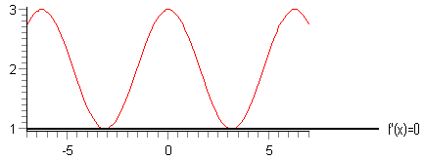

Derfor er man typisk nødt til at definere hvilket interval man kigger på.

Ved iterative algoritmer løses f(x)=0 ved at genere en følge af x’er så man til sidst ender med at være ved den x-værdi som giver nul. Følgen er 

Grafisk bliver det:

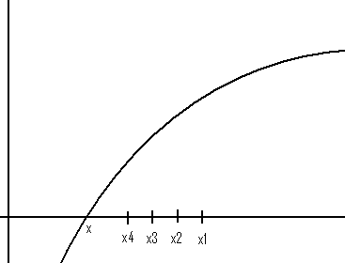

Ved bisektionsmetoden (tvedelingsmetoden) benytter man en anden fremgangsmåde. Man angiver først et interval I=[a,b] hvor f(a) og f(b) har forskellige fortegn. Det kunne f.eks. være denne graf:

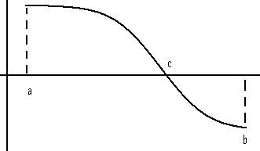

For at vi kan gøre dette kræver vi at f(x) i intervallet I er kontinuert. Og hvis f(a)*f(b) ≤ 0 ved vi at der må findes et c som også ligge i I, sådan at f(c) = 0.

Når metoden udføres findes først midten af stykket mellem a og b. Dette punkt kaldes . Derefter undersøges det om $f\left(a\right)*f(x_{0})≤0$ eller om $f\left(x_{0}\right)*f\left(b\right)≤0$ for at finde ud af i hvilket af intervallerne punktet c befinder sig i.

Når det nye interval er fundet findes igen et halveringspunkt og metoden fortsætter. Man opstiller nogle krav inden udførslen om, hvor mange gange der skal halveres før man er tæt nok på sit c.

Fejlen efter den n iterationer må være givet ved den numeriske afstand mellem c og $x_{n}$. Vi kan altså skrive:

$e_{n}=\left|c-x_{n}\right|$

Og efter de første iterationer kan fejlen højst være:

$e_{1}≤\frac{a-b}{2}$

$e_{2}≤\frac{a-b}{4}$

$e_{3}≤\frac{a-b}{8}$

$e_{n}≤\frac{a-b}{2^{n}}→0 for n→∞$

En ligning kan også være givet ved g(x) = x. Og til løsning af denne kan man benytte fikspunktsmetoden. Først samler man det hele på den ene side så udtrykket bliver lig nul.

f(x) = g(x) – x = 0

Vi definere følgende:



Dvs.



Vi antager at hvilket vil sige at 

Grafisk får vi altså:

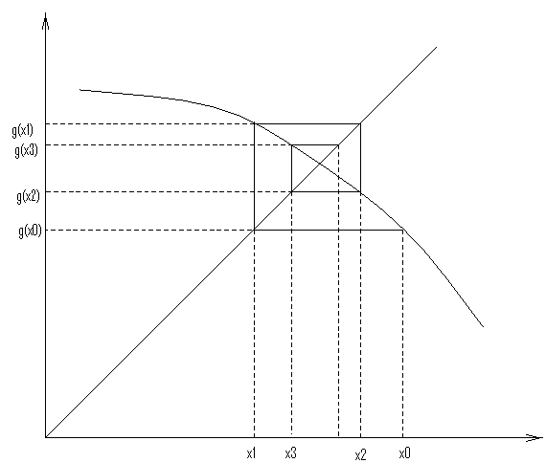

Sætningen til denne, er:

*Antag g er diff i intervallet I=[a,b] og*

1. **
2. **

*Da har ligningen g(x) = x en entydig løsning x=s og følgen genereret ved* konvergere mod s.

Ved fikspunktsmetoden kan den n’te fejl optræde på to måder. Enten som lineær eller kvadratisk konvergens. Er den n’te fejl givet ved kvadratisk konvergens går den hurtigere mod nul end den lineære.

Vi siger at vi vil finde taylorpolynomiet for g(x) omkring fikspunktet s. Polynomiet findes af anden grad:

**

Vi indsætter nu :



Da g(s) må være s og da  tilnærmelsesvis er får vi:



Hvis g’(s) ≠ 0 og da  er meget lille, vil vi stå tilbage med:



Og i et sådan tilfælde kaldes det for en lineær konvergering.

Hvis g’(s) = 0 vil vi derimod stå tilbage med:



Og konvergeringen kaldes kvadratisk.